

**2019年关于国内生产总值的数据分析报告**

**云报告工作室**

**2021 年 05 月 19 日**

从最近五年最新的统计局数据来看，截止于2019年，国民总收入(亿元)达到988528.9亿元；2018年，该指标的数据达到914327.1亿元；2017年，该指标的数据达到831381.2亿元；2016年，该指标的数据达到743408.3亿元；2015年，该指标的数据达到686255.7亿元.根据所提供的数据来看，该指标最近五年增长了302273.2000亿元，变化率同比增长44.0467%。从历史数据角度来看，时间最久远一期的数据为2001年，具体统计数据为109276.2亿元。同时，总整体的角度来分析，在2001年至2019年期间，国民总收入(亿元)最大值曾达到988528.9亿元，最小值曾达到109276.2亿元，总体呈现为增长趋势。

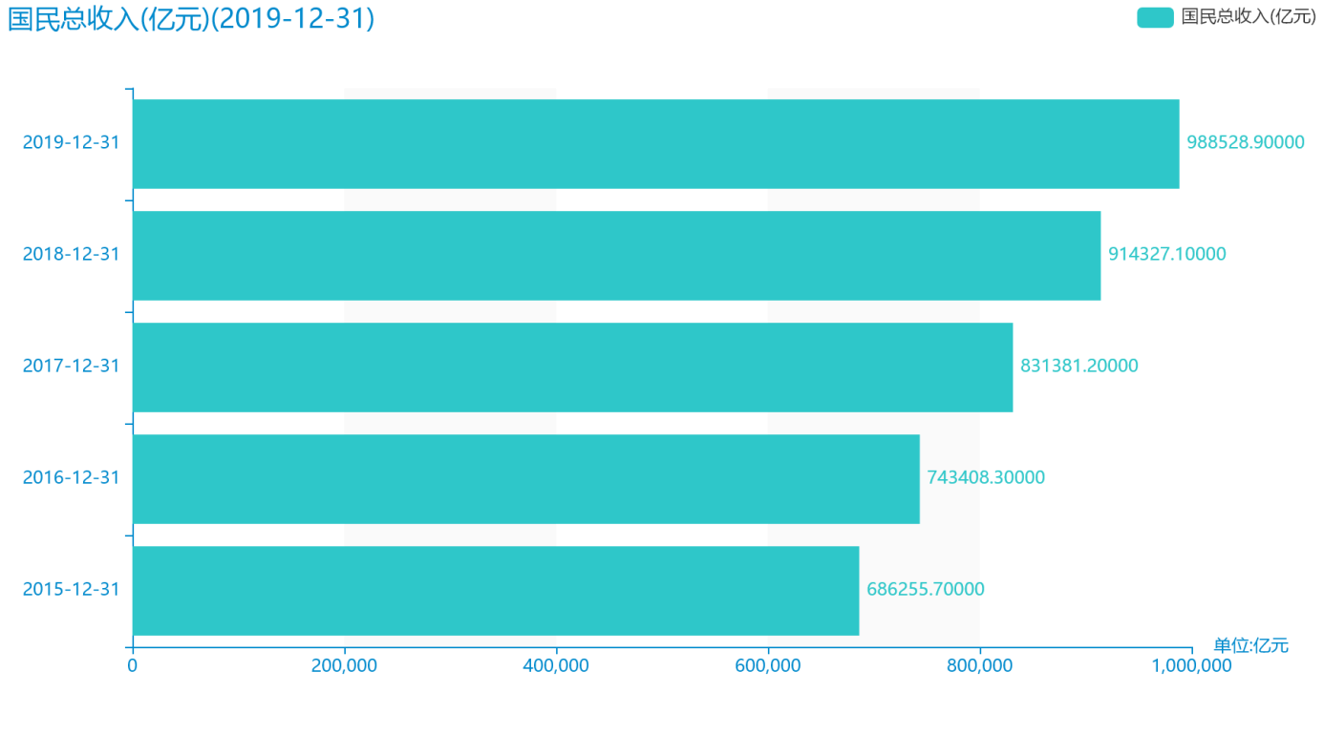

随着社会的发展，国内生产总值(亿元)越来越收到广大民众的关注，统计局最新得出的统计数据如下。从宏观的数据大体来看，2001年至2019年期间，国内生产总值(亿元)平均值为459423.9947亿元。从数据的峰值和谷值我们可以具体看出，在这几年中，我国国内生产总值(亿元)最大值曾达到990865.1亿元，最小值曾达到110863.1亿元。截至2019年，国内生产总值(亿元)的值为990865.1亿元，该指标在2018年同期的值为919281.1亿元。与2018年同期相比增长了71584亿元，同比增长7.787%，增长规模较为较强，变化率较上一年度回落2.6987个百分点。根据2001年至2019年中国内生产总值(亿元)的统计数据，从变化率的角度来看，我们可以从大体上看出，自从2001年以来，国内生产总值(亿元)经历了一定程度的增长，2019年相比于2001年，增长了880002亿元。具体来说，从在最开始的2001年的数据为110863.1亿元，最后在2019年年末达到了990865.1亿元。

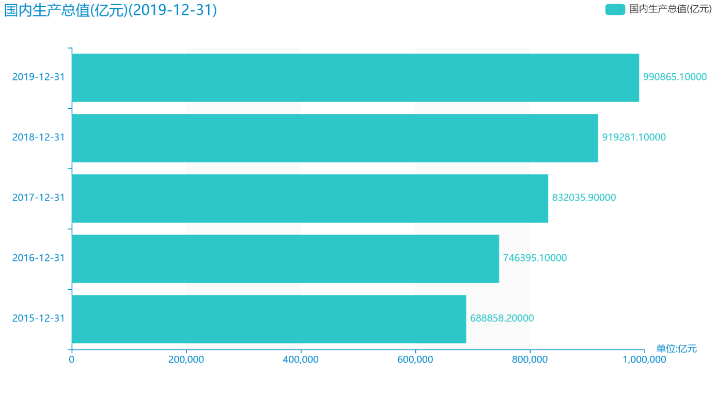

由计算数据可以得出，最近五年指标第一产业增加值(亿元)增长了12692.1000亿元，变化率同比增长21.9683%。 具体来说，截止于2019年，第一产业增加值(亿元)达到70466.7亿元；2018年，该指标的数据达到64745.2亿元；2017年，该指标的数据达到62099.5亿元；2016年，该指标的数据达到60139.2亿元；2015年，该指标的数据达到57774.6亿元。根据历史数据我们可以知道，在2001年，具体统计数据为15502.5亿元。同时，总整体的角度来分析，，在2001年至2019年期间，第一产业增加值(亿元)最大值曾达到70466.7亿元，最小值曾达到15502.5亿元，总体呈现为增长趋势。

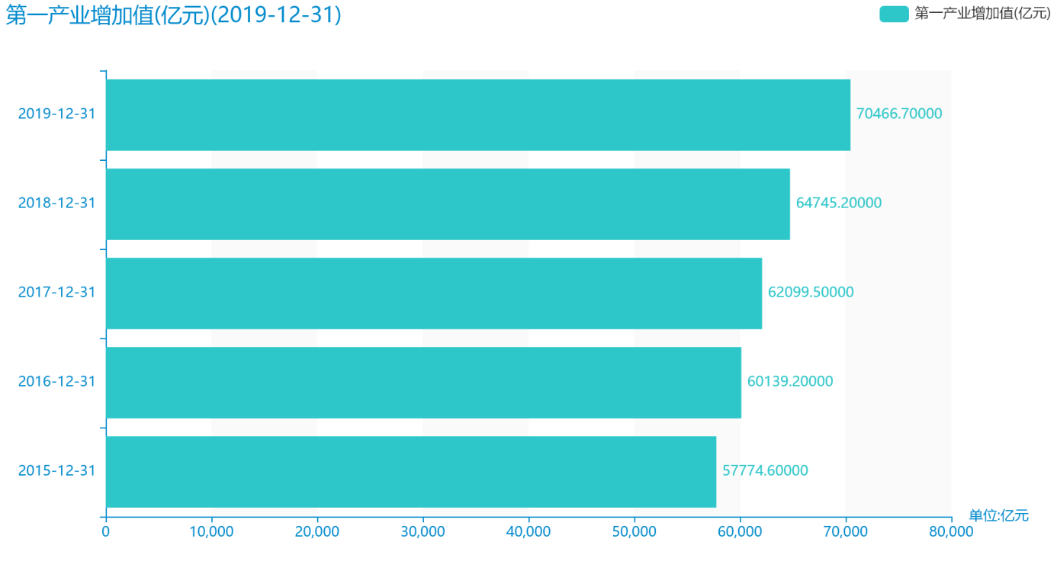

由最近获得的对第二产业增加值(亿元)的统计结果可知，截至2019年，第二产业增加值(亿元)的数据达到了386165.3亿元，该指标在2018年同期的数据为364835.2亿元。与2018年同期相比增长了21330.1亿元，同比增长5.8465%，增长规模较为较强，变化率较上一年度回落4.1826个百分点。根据2001年至2019年中第二产业增加值(亿元)的统计数据，可以准确的看出，自从2001年以来，第二产业增加值(亿元)经历了一定程度的增长，2019年相比于2001年，增长了336505.9000亿元。具体来说，从在最开始的2001年的数据为49659.4亿元，最后在2019年年末达到了386165.3亿元。同时，还值得注意的是，2001年至2019年期间，第二产业增加值(亿元)平均值为196411.6158亿元。同时，由具体数据可知，在这几年中，我国第二产业增加值(亿元)最大值曾达到88082.2亿元，最小值曾达到104359.2亿元。

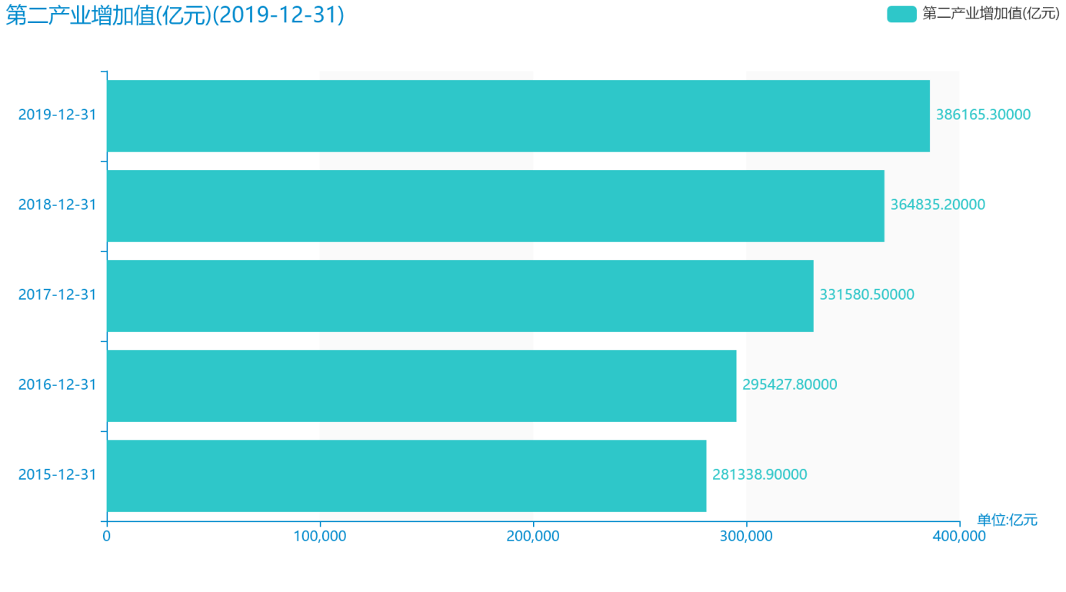

截止于2019年，第三产业增加值(亿元)达到534233.1亿元；2018年，该指标的数据达到489700.8亿元；2017年，该指标的数据达到438355.9亿元；2016年，该指标的数据达到390828.1亿元；2015年，该指标的数据达到349744.7亿元。由计算数据可以得出，最近五年增长了184488.4000亿元，变化率同比增长52.7494%。我们可以根据历史数据看出，时间最久远一期的数据为2001年，具体统计数据为45701.2亿元。同时，总整体的角度来分析，，在2001年至2019年期间，第三产业增加值(亿元)最大值曾达到91762.2亿元，最小值曾达到115787.7亿元，总体呈现为增长趋势。

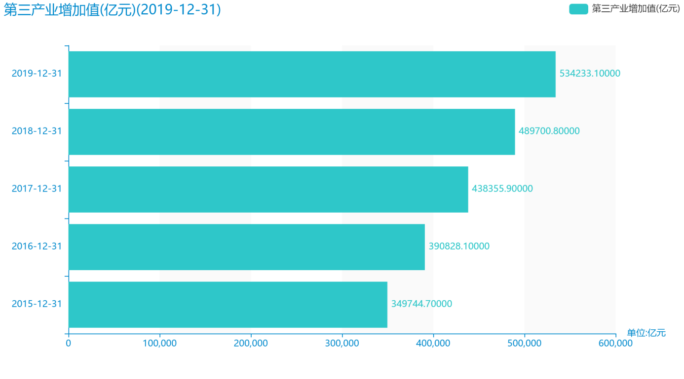

最近这几年来，人们对人均国内生产总值(元)的关心程度呈现一定程度的增长趋势。具体来说，截至2019年，人均国内生产总值(元)的值为70892元，该指标在2018年同期的值为66006元。与2018年同期相比增长了4886元，同比增长7.4024%，增长规模较为较强，变化率较上一年度回落2.5819个百分点。根据2001年至2019年中人均国内生产总值(元)的统计数据，从变化率的角度来看，我们可以从大体上看出，自从2001年以来，人均国内生产总值(元)经历了一定程度的增长，2019年相比于2001年，增长了62175元。具体来说，从在最开始的2001年的数据为8717元，最后在2019年年末达到了70892元。从宏观的数据大体来看，2001年至2019年期间，人均国内生产总值(元)平均值为33809.7368元。从数据的峰值和谷值我们可以具体看出，在这几年中，我国人均国内生产总值(元)最大值曾达到9506元，最小值曾达到10666元。

